(4/11/2025)

CSS (14) - Mô hình cái hộp (1)

1. Định nghĩa Mô hình cái hộp (Box Model)
Trong CSS, "mô hình cái hộp" (box model) là công cụ được sử dụng để hiển thị các phần tử HTML. CSS quy ước rằng mỗi phần tử HTML tương ứng với một hình chữ nhật. Hình chữ nhật này bao gồm các thuộc tính như vị trí, chiều rộng, chiều dài, đường viền (border), căn lề (margin), dãn biên (padding), và màu nền. Mọi phần tử HTML (trừ các phần tử trong head) đều có một cái hộp, bất kể là kiểu inline hay block. Cấu trúc cha-con của HTML cũng được thể hiện, với hộp-cha chứa hộp-con.
Ví dụ minh họa cấu trúc lồng nhau của các hộp:
[CSS]
<style>
body { border: 1px solid red; }
h1 { border: 1px solid red; }
div { border: 1px solid red; }
p { border: 1px solid red; }
em { border: 1px solid red; }
* { padding: 3px}
</style>
</head>
<body>
<h1 id ="tieu-de">Hi bac Teo!</h1>
<div>
<p>Mô hình cái hộp là cách thức tổ
chức của CSS để <em>hiển thị</em> các phần tử ra giao diện.</p>
</div>
…
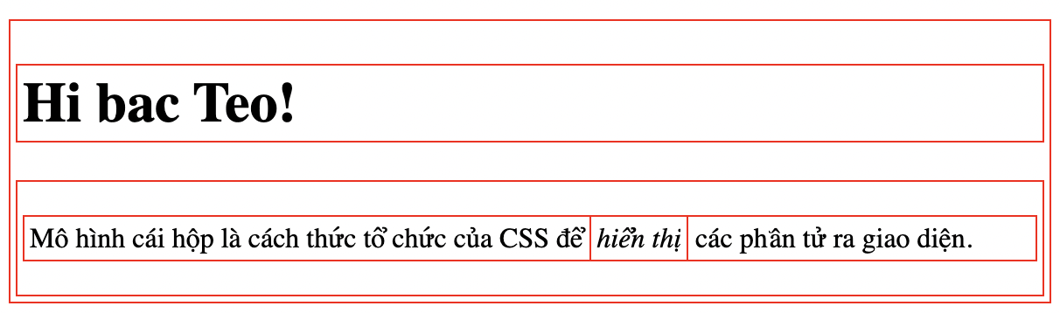
Chúng ta có thể sử dụng Developer tools để quan sát và điều chỉnh trực tiếp các thông số của hộp, tuy nhiên các thay đổi này không ảnh hưởng đến tập tin mã nguồn.

2. Các thành phần của một hộp
Một cái hộp (dù là block hay inline) đều bao gồm các thành phần sau:
- Vùng nội dung (content area): Vùng trong cùng, chứa nội dung của phần tử.
- Cạnh trong (inner edge): Đường phân cách giữa Vùng nội dung và Vùng đệm trong (không hiển thị).
- Vùng đệm trong (padding area): Khoảng không nằm giữa Vùng nội dung và Đường viền. Đây là tùy chọn.
- Đường viền (border): Đường bao quanh Vùng nội dung và Vùng đệm trong. Đây là tùy chọn.
- Vùng đệm ngoài (margin area): Khoảng không bên ngoài Đường viền. Vùng này luôn trong suốt.
- Cạnh ngoài (outer edge): Giới hạn toàn bộ không gian của phần tử (không hiển thị).
Kích thước tổng thể của một phần tử bao gồm tất cả các vùng này.

3. Xác định kích thước hộp
Có thể dùng thuộc tính width và height để thiết lập chiều rộng và chiều cao cho phần tử. Việc này chỉ áp dụng cho phần tử block và inline không chứa văn bản (như ảnh).
CSS có hai cách xác định kích thước, được điều khiển bởi thuộc tính box-sizing:
- content-box (Mặc định):
  - Giá trị width và height chỉ được tính cho Vùng nội dung.
  - Kích thước thực tế (nhìn thấy) của hộp sẽ phải cộng thêm padding và border.
  - Ví dụ: Một phần tử p có width: 500px, padding: 20px (bốn phía), và border: 2px (bốn cạnh).
  - Kết quả: Chiều rộng nhìn thấy là 544px (500px content + 40px padding + 4px border).
- border-box:
  - Giá trị width và height đã bao gồm cả Vùng nội dung, Vùng đệm trong (padding) và Đường viền (border).
  - Các lập trình viên thường sử dụng kiểu này vì nó trực quan hơn và là nền tảng của thiết kế responsive.
Ví dụ:
p {
box-sizing: border-box;
width: 500px;
height: 150px;
}
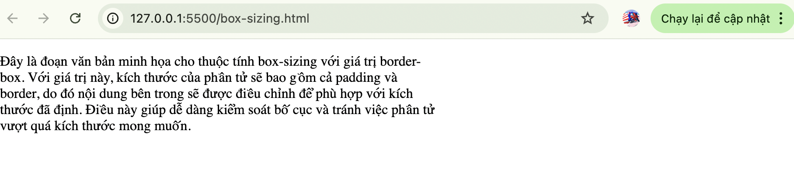
Để đơn giản, lập trình viên thường thiết lập cho mọi phần tử về border-box:
[CSS]
* { box-sizing: border-box; }

Xử lý khi bị tràn nội dung (Overflow)
Khi nội dung vượt quá sức chứa của hộp (do thiết lập height), ta dùng thuộc tính overflow.
- Giá trị:
  - visible (mặc định): Nội dung tràn vẫn hiển thị, nằm ngoài hộp.
  - hidden: Nội dung tràn bị ẩn đi.
  - scroll: Luôn hiển thị thanh cuộn (dù nội dung không tràn).
  - auto: Chỉ hiển thị thanh cuộn khi nội dung bị tràn.

4. Vùng đệm trong (Padding)
Padding là khoảng không giữa content và border. Nên thiết lập padding khi có màu nền hoặc đường viền để nội dung không bị dính sát vào viền.
Có thể thiết lập cho từng cạnh (ví dụ padding-top) hoặc dùng thuộc tính rút gọn padding.
- Ví dụ (thiết lập từng cạnh):
[CSS]
p {
padding-top: 1em;
padding-right: 3em;
padding-bottom: 1em;
padding-left: 3em;
background-color: #D098D4;
}
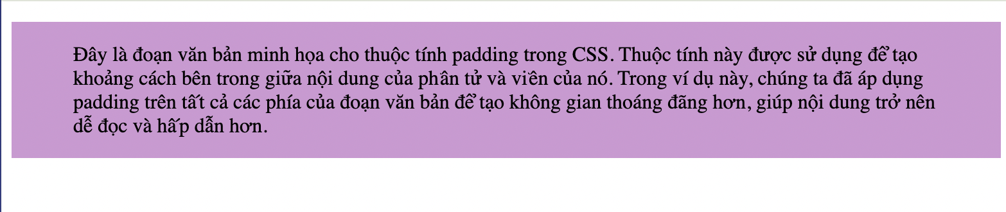
- Thuộc tính padding rút gọn:
  - 4 giá trị: padding: top right bottom left; (theo chiều kim đồng hồ).
  - 3 giá trị: padding: top right/left bottom; (giá trị thứ 2 áp dụng cho trái và phải).
  - 2 giá trị: padding: top/bottom right/left; (giá trị 1 cho trên/dưới, giá trị 2 cho trái/phải).
  - 1 giá trị: Áp dụng cho cả bốn cạnh.
- Ví dụ (rút gọn 2 giá trị):
[CSS]
p {
padding: 1em 3em;
background-color: #D098D4;
}

5. Đường viền (Border)
Đường viền bao quanh vùng nội dung và vùng đệm trong.

Kiểu đường viền (Border Style)
Đây là thuộc tính quan trọng nhất; nếu không có nó, các thuộc tính border khác sẽ bị bỏ qua.
- Thuộc tính: border-style (rút gọn) hoặc border-top-style, border-right-style, v.v..
- Giá trị: none, dotted, dashed, solid, double, groove, ridge, inset, outset, hidden.
- Ví dụ (rút gọn 4 cạnh):
[CSS]
p {
border-style: solid dashed double dotted;
width: 300px;
height: 100px;
}
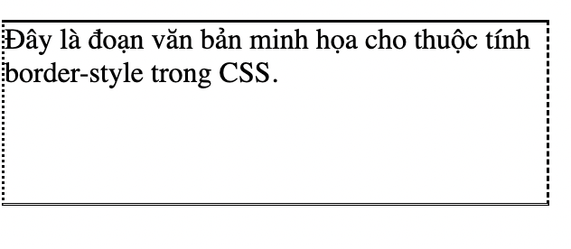

Độ dày đường viền (Border Width)
- Thuộc tính: border-width (rút gọn) hoặc border-top-width, v.v..
- Giá trị: Đơn vị đo (px, em) hoặc từ khóa thin, medium (mặc định), thick.

Màu đường viền (Border Color)
- Thuộc tính: border-color (rút gọn) hoặc border-top-color, v.v..
- Mặc định: Màu của thuộc tính color (màu văn bản).

Thuộc tính rút gọn (Border Shorthand)
CSS cho phép kết hợp cả ba giá trị (kiểu, độ dày, màu).
- Thuộc tính: border (cho cả 4 cạnh) hoặc border-top, border-right, v.v. (cho từng cạnh).
- Giá trị border-style là bắt buộc phải có.
- Ví dụ (áp dụng cho cả 4 cạnh):
[CSS]
p {
border: solid 6px green;
width: 300px;
height: 100px;
}
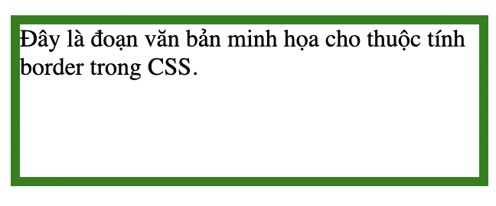

Góc bo tròn (Border Radius)
- Thuộc tính: border-radius (rút gọn) hoặc border-top-left-radius, v.v..
- Để thấy được góc bo tròn, phần tử phải có border hoặc màu nền khác với trang web.

Đường viền bằng hình ảnh (Border Image)
Sử dụng thuộc tính border-image để dùng hình ảnh làm đường viền. Hình gốc sẽ được cắt thành 9 phần; 4 góc dùng làm góc bo, 4 cạnh được lặp lại (repeat/round) hoặc kéo dãn (stretch) để tạo đường viền.
- Ví dụ:
[CSS]
p {
border: 10px solid transparent;
padding: 15px;
border-image: url(border.png) 30 round;
}
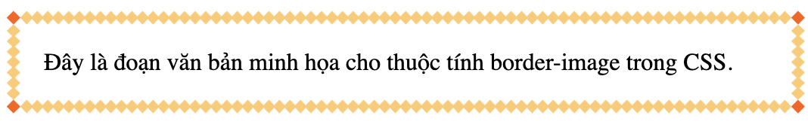

6. Vùng đệm ngoài (Margin)
Margin là khoảng không tùy chọn, nằm ngoài đường viền, giúp các phần tử không bị dính vào nhau.
Cách dùng thuộc tính margin (rút gọn) và các thuộc tính cho từng cạnh (margin-top, v.v.) tương tự như padding (cũng theo quy tắc 1, 2, 3, 4 giá trị).
Giá trị mặc định là auto. Các nhà thiết kế web thường "reset" margin và padding về 0 để kiểm soát bố cục chính xác hơn.
- Ví dụ (Reset margin/padding):
[CSS]
* {
margin: 0;
padding: 0;
}

Các trường hợp đặc biệt của Margin
- Hiện tượng thu gọn margin (Margin Collapse):
  - Chỉ xảy ra với margin-top và margin-bottom.
  - Khi hai margin dọc (của hai phần tử cạnh nhau) gặp nhau, chúng không cộng dồn mà sẽ lấy giá trị lớn hơn.
  - Ví dụ: Phần tử A có margin-bottom: 4px và phần tử B (ngay dưới) có margin-top: 2px. Khoảng cách giữa chúng sẽ là 4px (chứ không phải 6px).
- Margin cho phần tử inline:
  - Với phần tử inline-văn-bản (như <em>), chỉ có margin-left và margin-right hoạt động.
  - Với phần tử inline không phải văn bản (như <img>), cả bốn cạnh margin đều hoạt động.
- Margin có giá trị âm:
  - Margin âm sẽ kéo phần tử (hoặc phần tử lân cận) dịch chuyển theo chiều ngược lại, gây ra hiệu ứng chồng lấp.
  - Đây là một kĩ thuật cơ bản để tạo bố cục trang web.

